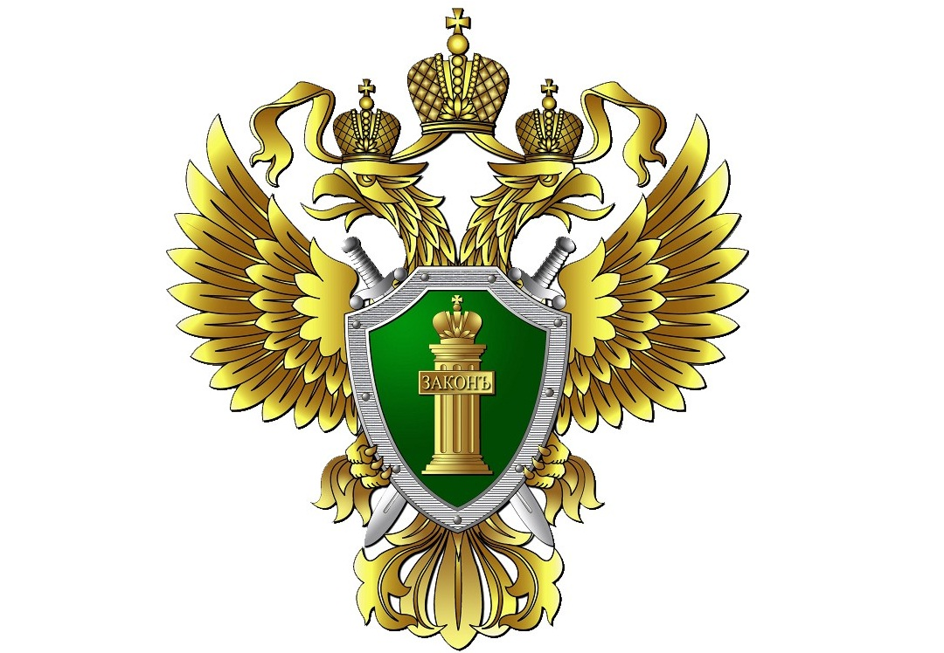 |  | Прокуратура Пермского района разъясняет:  «ПОЛНОМОЧИЯ ОРГАНОВ МЕСТНОГО САМОУПРАВЛЕНИЯ В СФЕРЕ ДОРОЖНОЙ ДЕЯТЕЛЬНОСТИ И ОБЕСПЕЧЕНИЯ БЕЗОПАСНОСТИ ДОРОЖНОГО ДВИЖЕНИЯ»
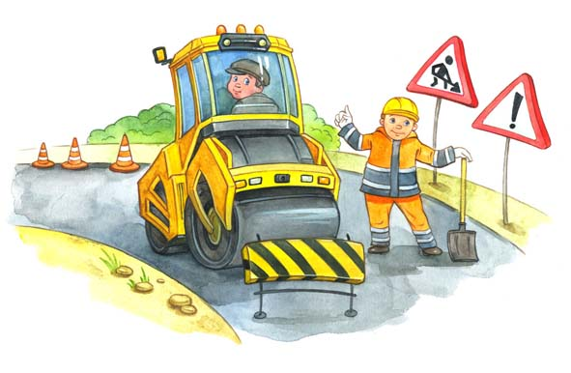  Интересы безопасности дорожного движения любых видов транспортных перевозок, охрана жизни, здоровья и имущества граждан, защита их прав, законных интересов и имущества - это основные приоритеты дорожного движения и в России, и в зарубежных странах.  Законом Пермского края от 22.12.2014 N 416-ПК за сельскими поселениями закреплено:  - осуществление дорожной деятельности в отношении автомобильных дорог местного значения в границах населенных пунктов поселения;  - обеспечение безопасности дорожного движения на автомобильных дорогах местного значения в границах населенных пунктов поселения.  К дорожной деятельности относится деятельность по проектированию, строительству реконструкции, капитальному ремонту, ремонту и содержанию автомобильных дорог (ст. 3 Федерального закона от 08.11.2007 № 257-ФЗ) |  | .  Обязанность по обеспечению соответствия состояния дорог при их содержании установленным техническим регламентам и другим нормативным документам возлагается на лиц, осуществляющих содержание автомобильных дорог (ст. 12 Федерального закона от 10.12.1995 N 196-ФЗ «О безопасности дорожного движения»).  Обеспечение безопасности дорожного движения имеет целью предупреждение, предотвращение и устранение явлений и опасных ситуаций, угрожающих жизни и здоровью людей, имуществу граждан, предприятий, учреждений и организаций, и их последствий.  Существенным является положение о том, что полномочия органов местного самоуправления в области обеспечения безопасности дорожного движения являются расходными обязательствами муниципальных образований, то есть содержание и ремонт муниципальных автомобильных дорог осуществляется за счет бюджетных денежных средств.  Разъясняем, что при выявлении фактов ненадлежащего содержания муниципальных автомобильных дорог в Пермском муниципальном районе, ЗАТО Звездный гражданин вправе обратиться с заявлением по данному факту в прокуратуру Пермского района.  Прокуратура Пермского района  ул. 2-я Красавинская, 81, г. Пермь  тел. 296-32-04

